Bewertung Werte HPLC Messungen

Alle Werte werden von dem ausgedruckte Report angenommen.
Die Bereiche (Areas), in denen die Theobromin bzw. Coffein sich befinden, werden als Peaks eingezeichnet und vom Rechner notiziert.

Die Kalibration hatten wir aus gespeicherten Messungen (Prakikumsnummer: 0561) angenommen und damit wurde eine Graphik dargestellt, in der in Kalibrierslinie von Theobromin bzw. Coffein eingezeichnet waren. Theobrominkalibrierlinie hat größere Steigung und kurzer, die Coffeinkalibrierline geht nach oben in höheren Bereich.

Die Bereiche von unseren Proben werden dann als zur x-Achse parallele Linien dargestellt. Die Schnittpunkte von denen mit der Kalibriersfunktionen zeigen, wie hoch die Theobromin, Coffein Konzentrationen in unseren Proben sind.

Bewertung von den Lösungen:
Da die unbekannte Menge genommen wurden, ist es klar zu sehen, dass nach der Verdünnung die Konzentrationen wirklich abgenommen von der Stammlösungen sind.
In Reisteeprobe ist nur Coffein gefunden mit dem Wert von ungefähr 0,3 mg/L. Andere Proben sind die von unseren Proben Theobromin bzw. Coffeingehalt aber ganz nah zu dem Report, was wir mit unseren Standardlösungen hergestellt haben. Coffeingehalt in “Earl Grey”-Tee war am höchsten (ungefähr 2,2mg/L). Der Grund dafür ist klar zu sehen, dass die genommene Menge von Earl Grey das ganze Beutel ist, … viel zu hoch im Vergleich zu anderen Proben. Im Faktor 1 zu 25 liegen die Theobromin/Coffein-Konzentrationen in anderen Stammlösungen(Reistee, Kaffee und Power Focus) bei 1 – 2,5 mg/L. Als Faktor 50 werden normale Trinken die Werte von (50 – 125mg/L Theobromin/Coffein) haben.
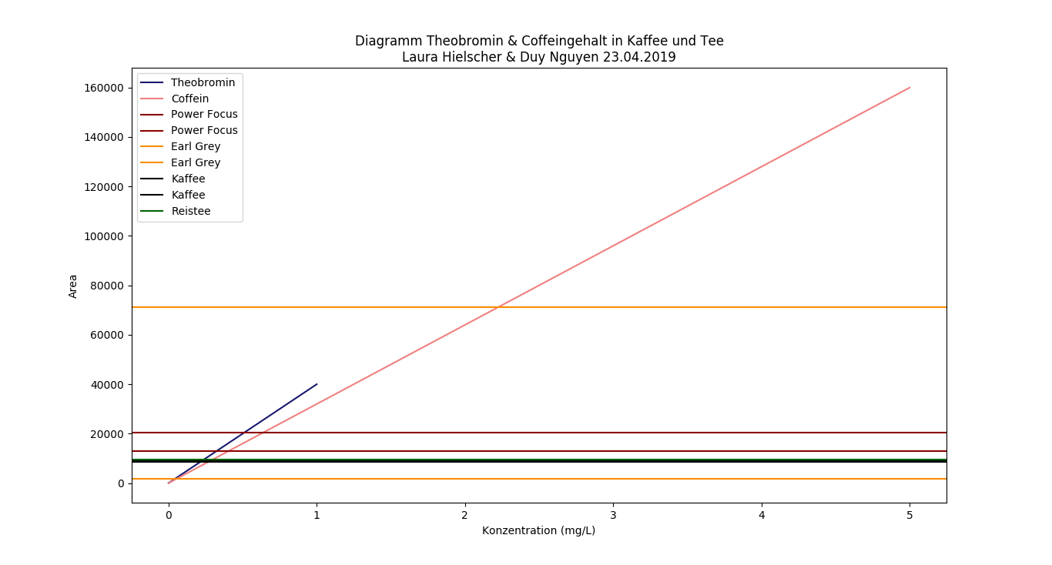
Abbildung 1. Diagramm Bewertung Lösungen mit kalibrierten Standard 0561

Bewertung von Schokoladen:
Bei den Schokoladen ist viel besser dargestellt, denn alle Probe gleiche Masse haben. Jede Probe hat zwei Linien, die unteren ist von Theobromin, die oberen sind von Coffein. Bei Kakao 35% (Schokoblättchen – zum Backen) ist Theobromin am höchsten (ungefähr 2,6mg/L), Kakao 99% (Bitter Schokolade) – Theobromin: 2mg/L und Kakao 40% nur 0,6mg/L. Der Coffeingehalte sind aber sehr interessant dargestellt, denn die waren nur mit kleiner Menge sehr hoch. Bei Kakao 35% ist der Coffeingehalt am geringsten, nur knapp 10mg/L. Kakao 40% hat den Coffeingehalt von 12mg/L und bei bitteren Schokolade sehr hoch, nämlich ungefähr 57mg/L.
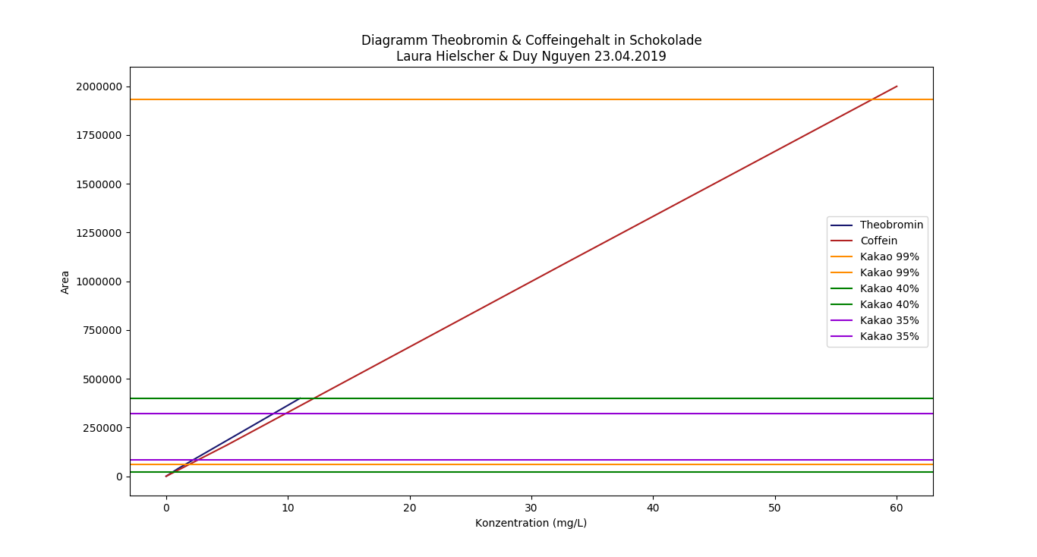
Abbildung 2. Diagramm Bewertung Schokoladen mit kalibrierten Standard 0561

